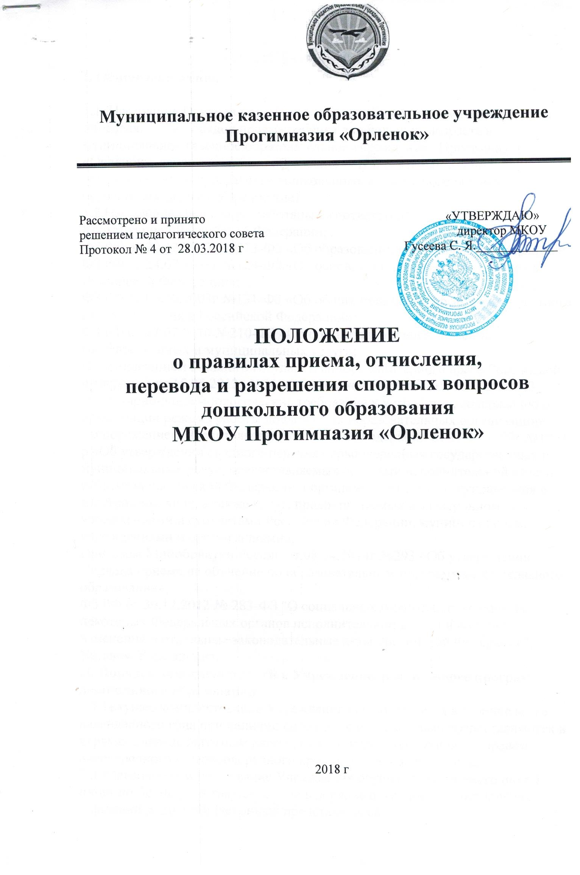
I. Общие положения

1.1. Настоящие Правила приема являются локальным нормативным актом, определяющим порядок приёма ребёнка дошкольного возраста в муниципальное казенное образовательное учреждение Прогимназия «Орленок», осуществляющее образовательную деятельность по образовательным программам дошкольного и начального общего образования (далее - Учреждение).
1.2.Настоящие Правила разработаны в соответствии:
Конституцией Российской Федерации;
ФЗ РФ от 29.12.2012г №273-ФЗ «Об образовании в Российской Федерации»;
ФЗ РФ от 24.07.1998г №124-ФЗ «Об основных гарантиях прав ребенка в Российской Федерации»;
ФЗ РФ от 06.10.2003г №131-Ф3 «Об общих принципах организации местного самоуправления в Российской Федерации»;
ФЗ РФ от 27.07.2010 №210-ФЗ «Об организации предоставления государственных и муниципальных услуг»;
Постановлением Главного государственного санитарного врача Российской Федерации от 15.05.2013г №26 «Об утверждении СанПиН 2.4.1.3049-13 «Санитарно-эпидемиологические требования к устройству, содержанию и организации режима работы дошкольных образовательных организаций»;
Распоряжением Правительства Российской Федерации от 17.12.2009г №1993-р «Об утверждении сводного перечня первоочередных государственных и муниципальных услуг, предоставляемых органами исполнительной власти субъектов Российской Федерации и органами местного самоуправления в электронном виде, а также услуг, предоставляемых в электронном виде учреждениями и субъектами Российской Федерации, муниципальными учреждениями и организациями»;
Приказом Минобрнауки России от 08.04.2014г №293 «Об утверждении Порядка приема на обучение по образовательным программам дошкольного образования»;
ФЗ РФ от 30.12.2012 № 283-ФЗ "О социальных гарантиях сотрудникам некоторых Федеральных органов исполнительной власти и внесении изменений в отдельные законодательные акты Российской Федерации";
Уставом Учреждения;
II. Порядок зачисления детей в Учреждение, реализующее программу дошкольного образования.
2.1.Текущее комплектование Учреждения осуществляется в течение всего календарного года при наличии свободных мест, которые предоставляются в первую очередь льготным категориям граждан, пользующихся правом внеочередного и первоочередного приема детей в Учреждение;
2.2. Массовое комплектование Учреждения осуществляется ежегодно с 1 июня по 30 августа текущего года в порядке очередности поступления заявлений родителей (законных представителей).
2.3. Зачисление осуществляется в Учреждение, в которое получено направление. Прием в Учреждение осуществляется по личному заявлению родителя (законного представителя) ребенка при предъявлении оригинала документа, удостоверяющего личность родителя (законного представителя), либо оригинала документа, удостоверяющего личность иностранного гражданина и лица без гражданства в Российской Федерации в соответствии со статьей 10 Федерального закона от 25 июля 2002 г. N 115-ФЗ «О правовом положении иностранных граждан в Российской Федерации». В заявлении родителями (законными представителями) ребенка указываются следующие сведения:
- фамилия, имя, отчество (последнее - при наличии) ребенка;
- дата и место рождения ребенка;
- фамилия, имя, отчество (последнее - при наличии) родителей (законных представителей) ребенка;
- адрес места жительства ребенка, его родителей (законных представителей);
- контактные телефоны родителей (законных представителей) ребенка.
2.4. Примерная форма заявления размещается Учреждением на информационном стенде и на официальном сайте Учреждения в сети Интернет.
2.5. Прием детей, поступающих в Учреждение, осуществляется на основании медицинского заключения.
2.6. Заявитель подает заявление о зачислении ребенка в Учреждении, в которое получено направление, одновременно предъявляя оригиналы следующих документов:
- документ, удостоверяющий личность родителя (законного представителя) ребенка;
- оригинал свидетельства о рождении ребенка или документ, подтверждающий родство заявителя (или законность представления прав ребенка);
- свидетельство о регистрации ребенка по месту жительства или по месту пребывания на закрепленной территории. Родители (законные представители) детей, являющиеся иностранными гражданами или лицами без гражданства, дополнительно предъявляют документ, подтверждающий родство заявителя (или законность представления прав ребенка), и документ, подтверждающий право заявителя на пребывание в Российской Федерации. Иностранные граждане и лица без гражданства все документы представляют на русском языке или вместе с заверенным в установленном порядке переводом на русский язык. Копии предъявляемых при приеме документов хранятся в образовательном учреждении на время обучения ребенка.
2.7. Заявление подается до начала посещения ребенком Учреждения.
2.8. Дети с ограниченными возможностями здоровья (по решению ПМПК) принимаются на обучение по адаптированной образовательной программе дошкольного образования только с согласия родителей (законных представителей) и на основании путевки-направления муниципальной психолого-медико-педагогической комиссии и документов учреждения здравоохранения, установленной формы.
2.9. Требование представления иных документов для приема детей в образовательное учреждение в части, не урегулированной законодательством об образовании, не допускается.
2.10. Факт ознакомления родителей (законных представителей) ребенка, в том числе через информационные системы общего пользования, с лицензией на осуществление образовательной деятельности, Уставом Учреждения фиксируется в заявлении о приеме и заверяется личной подписью родителей (законных представителей) ребенка. Подписью родителей (законных представителей) ребенка фиксируется также согласие на обработку их персональных данных и персональных данных ребенка (приложение 2), согласие на педагогическое и психологическое диагностическое обследование (мониторинг) ребенка в порядке, установленном законодательством Российской Федерации.
2.11. Родители (законные представители) ребенка могут направить заявление о приеме в Учреждение почтовым сообщением с уведомлением о вручении посредством официального сайта Учредителя Учреждения в информационно-телекоммуникационной сети «Интернет», федеральной государственной информационной системы «Единый портал государственных и муниципальных услуг (функций)» в порядке предоставления государственной и муниципальной услуги. Оригинал паспорта или иного документа, удостоверяющего личность родителей (законных представителей) и другие документы в соответствии с пунктом 3.6. настоящих Правил предъявляются руководителю образовательного Учреждения или уполномоченному им должностному лицу в сроки, определяемые учредителем образовательной организации, до начала посещения ребенком образовательного Учреждения.
2.12.Заявителю может быть отказано в приеме заявления и прилагаемых к нему документов на следующих основаниях:
- в заявлении отсутствуют (не заполнены) или не читаемы сведения, обязательные к указанию;
-в заявлении указана заведомо ложная информация или информация, не подтверждаемая прилагаемыми документами или противоречащая сведениям, указанным в таких документах;
-возраст ребенка, подтвержденный информацией, указанной в заявлении, и сведениями, представленными в документах, не соответствуют требованиям, предъявляемым к детям, устраиваемым в Учреждение;
-не представлен любой из документов, указанных в п 3.6. настоящих правил.
2.13. Заявление о приеме в Учреждение и прилагаемые к нему документы, представленные родителями (законными представителями) детей, регистрируются руководителем Учреждения или уполномоченным им должностным лицом, ответственным за прием документов, в журнале приема заявлений о приеме в Учреждение. После регистрации заявления родителям (законным представителям) детей выдается расписка в получении документов, содержащее информацию о регистрационном номере заявления о приеме ребенка в образовательное учреждение, перечне представленных документов, и уведомление о приеме заявления о зачислении в Учреждение.
Расписка и уведомление заверяются подписью должностного лица Учреждения, ответственного за прием документов, и печатью Учреждения.
2.14.Дети, родители (законные представители) которых не представили необходимые для приема документы в соответствии с пунктом 3.6 настоящих Правил, остаются на учете детей, нуждающихся в предоставлении места в Учреждении. Место в Учреждении ребенку может быть предоставлено при освобождении мест в соответствующей возрастной группе в течение года.
2.15.После приема документов, указанных в пункте 3.6 настоящих Правил, образовательное Учреждение заключает договор об образовании по образовательным программам дошкольного образования с родителями (законными представителями) ребенка (приложение 3).
2.16. Руководитель Учреждения издает приказ о зачислении ребенка в Учреждение и заключает договор. Распорядительный акт после издания размещается на информационном стенде ОО и на официальном сайте в сети Интернет. 2.17.На каждого ребенка, зачисленного в Учреждение, заводится личное дело, в котором хранятся все сданные документы.
2.18. В случае отсутствия свободных мест родители (законные представители) ребенка для решения вопроса о его устройстве в другое образовательное учреждение обращаются непосредственно в Отдел управление образованим МР «Бабаюртовский район».
2.19. Вопрос перевода ребенка из одного муниципального образовательного учреждение в другое в связи со сменой места жительства родителей (законных представителей) решается при наличии свободных мест.
III. Порядок отчисления детей из Учреждения.
3.1. Отчисление детей из образовательного Учреждения, реализующего образовательную программу дошкольного образования, осуществляется при расторжении договора образовательного Учреждения с родителями (законными представителями) воспитанника в следующих случаях:
- по заявлению родителей (законных представителей);
- в связи с получением образования (завершением обучения).
3.2. Отчисление воспитанника из образовательного учреждения оформляется приказом руководителя Учреждения с соответствующей отметкой в Книге движения детей по образовательному Учреждению.
3.3. Отчисление детей из групп, реализующих программы специального (коррекционного) образования осуществляется на основании заключения муниципальной психолого-медико-педагогической комиссии.
IV. Порядок перевода обучающегося по инициативе его родителей
(законных представителей)
4.1 Перевод обучающегося из Учреждения осуществляется следующих в случаях: - по инициативе родителей (законных представителей) несовершеннолетнего обучающегося (далее - обучающийся);
- в случае прекращения деятельности исходной организации, аннулирования лицензии на осуществление образовательной деятельности (далее - лицензия);
- в случае приостановления действия лицензии.
4.2 Руководитель Учреждения обеспечивает перевод обучающихся с письменного согласия их родителей (законных представителей).
4.3 Перевод обучающихся не зависит от периода (времени) учебного года.
4.4 В случае перевода обучающегося по инициативе его родителей (законных представителей) родители (законные представители) обучающегося:
- осуществляют выбор принимающей организации;
- обращаются в выбранную организацию с запросом о наличии свободных мест соответствующей возрастной категории обучающегося и необходимой направленности группы, в том числе с использованием информационно-телекоммуникационной сети «Интернет» (далее - сеть Интернет);
- при отсутствии свободных мест в выбранной организации обращаются в органы местного самоуправления в сфере образования соответствующего муниципального района, городского округа для определения принимающей организации из числа муниципальных образовательных организаций;
- обращаются в Учреждение с заявлением об отчислении обучающегося в связи с переводом в принимающую организацию. Заявление о переводе может быть направлено в форме электронного документа с использованием сети Интернет.
4.5 В заявлении родителей (законных представителей) обучающегося об отчислении в порядке перевода в принимающую организацию указываются:
а) фамилия, имя, отчество (при наличии) обучающегося;
б) дата рождения;
в) направленность группы;
г) наименование принимающей организации. В случае переезда в другую местность родителей (законных представителей) обучающегося указывается в том числе населенный пункт, муниципальное образование, субъект Российской Федерации, в который осуществляется переезд.
4.6 На основании заявления родителей (законных представителей) обучающегося об отчислении в порядке перевода в Учреждение в трехдневный срок издается распорядительный акт об отчислении обучающегося в порядке перевода с указанием принимающей организации.
4.7 Учреждение выдает родителям (законным представителям) личное дело обучающегося (далее - личное дело).
V. Перевод обучающегося в случае
прекращения деятельности исходной организации,
аннулирования лицензии, в случае приостановления действия лицензии
5.1 О предстоящем переводе в случае прекращения своей деятельности ДОУ обязано уведомить родителей (законных представителей) обучающихся в письменной форме в течение пяти рабочих дней с момента издания распорядительного акта учредителя о прекращении деятельности Учреждения, а также разместить указанное уведомление на своем официальном сайте в сети Интернет. Данное уведомление должно содержать сроки предоставления письменных согласий родителей (законных представителей) обучающихся на перевод обучающихся в принимающую организацию.
5.2 О причине, влекущей за собой необходимость перевода обучающихся, ДОУ обязано уведомить учредителя, родителей (законных представителей) обучающихся в письменной форме, а также разместить указанное уведомление на своем официальном сайте в сети Интернет:
в случае аннулирования лицензии - в течение пяти рабочих дней с момента вступления в законную силу решения суда;
в случае приостановления действия лицензии - в течение пяти рабочих дней с момента внесения в Реестр лицензий сведений, содержащих информацию о принятом федеральным органом исполнительной власти, осуществляющим функции по контролю и надзору в сфере образования, или органом исполнительной власти субъекта Российской Федерации, осуществляющим переданные Российской Федерацией полномочия в сфере образования, решении о приостановлении действия лицензии.
5.3 Учреждение доводит до сведения родителей (законных представителей) обучающихся полученную от учредителя информацию о тех дошкольных учреждениях, которые дали согласие на перевод обучающихся из исходной организации, а также о сроках предоставления письменных согласий родителей (законных представителей) обучающихся на перевод обучающихся в принимающую организацию. Указанная информация доводится в течение десяти рабочих дней с момента ее получения и включает в себя: - наименование принимающей организации; - перечень реализуемых образовательных программ дошкольного образования; - возрастную категорию обучающихся; - направленность группы; - количество свободных мест.
5.4 После получения письменных согласий родителей (законных представителей) обучающихся Учреждение издает распорядительный акт об отчислении обучающихся в порядке перевода в принимающую организацию с указанием основания такого перевода (прекращение деятельности исходной организации, аннулирование лицензии, приостановление деятельности лицензии).
5.5 В случае отказа от перевода в предлагаемую принимающую организацию родители (законные представители) обучающегося указывают об этом в письменном заявлении.
5.6 Учреждение передает в принимающую организацию списочный состав обучающихся, письменные согласия родителей (законных представителей) обучающихся, личные дела.
VI. Порядок регулировании спорных вопросов.
6.1.Спорные вопросы, возникающие между родителями (законными представителями) детей и администрацией образовательного Учреждения, регулируются в соответствии с Порядком о комиссии по урегулированию споров между участниками образовательных отношений..

